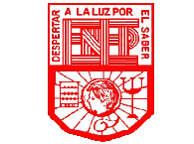ESCUELA NORMAL DE EDUCACIÓN PREESCOLAR

LIC. EN EDUCACIÓN PREESCOLAR

**CICLO 2020-2021**

**OPTATIVO**

JOEL RODRIGUEZ PINAL

**ARACELY LARA HERNÁNDEZ**

**2°D N.L.11**

**EL CONCEPTO DE EDUCACIÓN: BOURDIEU Y FREIRE**

**COMPETENCIAS:**

|  |  |
| --- | --- |
| http://201.117.133.137/sistema/imagenes/wiki/bullet2espacios.gif | Actúa de manera ética ante la diversidad de situaciones que se presentan en la práctica profesional. |

|  |  |
| --- | --- |
| http://201.117.133.137/sistema/imagenes/wiki/bullet2espacios.gif | Integra recursos de la investigación educativa para enriquecer su práctica profesional, expresando su interés por el conocimiento, la ciencia y la mejora de la educación. |

**06/05/21**

**SALTILLO, COAHUILA**

LA FUNCIÓN REPRODUCTIVA DE LA EDUCACIÓN EN BOURDIEU.

La teoría de la reproducción de Bourdieu se refiere al papel de la educación como reproductora de la cultura, la estructura social y la económica a través de estrategias de clase. La educación es el agente fundamental de reproducción y de la estructura de las relaciones de poder y las relaciones simbólicas entre las clases, pone énfasis en la importancia del capital cultural heredado en la familia como clave del éxito en la escuela, su análisis se centra en: los principios tradicionales que rigen el currículo, los modos de transmisión y de evaluación escolar.

Bourdieu postula que la escuela enseña una cultura de un grupo social determinado que ocupa una posición de poder en la estructura social; la que se reproduce a través de una acción pedagógica, las que tienden siempre a reproducir la estructura de la distribución del capital cultural ante esos grupos o clases, contribuyendo a la reproducción de la estructura social, definida como la reproducción de la estructura de las relaciones de fuerza entre las clases.

Bourdieu considera que la permanencia de los sistemas socio-económicos de la sociedad capitalista está ligado con la reproducción cultural arbitraria, la que a su vez contribuye a la reproducción social. La escuela, por lo tanto, tiene la misión de inculcar, transmitir y conservar la cultura dominante, al imponer un paradigma cultural; reproducir la estructura social y sus relaciones de clase; y por último, esconder su falta de libertad al enmarcar sus ideologías de acuerdo al régimen imperante.



LA EDUCACIÓN LIBERADORA EN FREIRE.

El planteamiento de una Educación Liberadora destaca la pedagogía propuesta por Paulo Freire para que los seres humanos aprendieran a leer no solamente “la palabra”, sino también leer “su mundo”. Esto implica el desarrollo del conocimiento crítico, potenciar el pensamiento, auspiciar la reflexión del individuo. El desarrollo del pensamiento le permite a los seres humanos cuestionar la naturaleza de su situación histórica y social, para leer su mundo, para poder interpretarlo desde su realidad, y a su vez intervenirlo para su beneficio. Freire denota un intercambio dialogal entre Educadores y Estudiantes, en el cual ambos aprenden, cuestionan, reflexionan y participan en la búsqueda de significados. Los planteamientos de Freire relacionados con el desarrollo del pensamiento están aún vigentes, para contar con seres humanos críticos, reflexivos y creativos.

La educación liberadora propuesta por Freire encamina hacia la formación de seres humanos pensantes, comprometidos con su devenir. El desarrollo de las naciones se alcanza con una educación que haga libre al educando al reafirmar su identidad gracias al pensamiento. La reflexión le permite a las personas ubicar su lugar en el mundo, su rol en el entramado de relaciones diversas con sus semejantes.

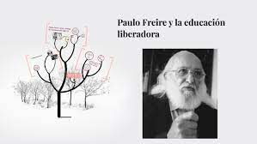 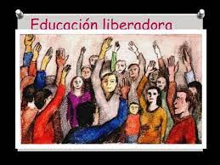 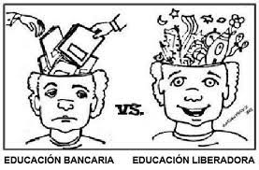

BIOGRAFÍA DE BOURDIEU

Pierre Bourdieu (Denguin, 1930 – París, 2002) fue uno de los sociólogos más relevantes del siglo XX. Su trabajo se centró en los ámbitos de la sociología de la cultura, la educación, los medios de comunicación y los estilos de vida. Ejerció como profesor en Francia y Argelia. Fue director de la École Practique de Hauts Études y del Centro de Sociología Europea, y Catedrático de Sociología en el College de France desde 1981. Dirigió la revista Actes de la Recherche en Sciences Sociales entre 1975 y 2002, y fue unos de los fundadores de la editorial Liber-Raisons d’agir. En 1989 obtuvo el nombramiento de Doctor Honoris Causa por la Universidad de Berlín y, en 1996, por la Universidad Johann Wolfgang Goethe de Frankfurt. Durante su estancia en Argelia entre 1958 y 1960 comenzó las investigaciones que fundamentarían sus posteriores obras de crítica social.

Los primeros trabajos de Bourdieu, Sociologie de l’Algérie (1958) y Les Héritiers. Les étudiants et la culture (1964), publicados junto a Jean-Claude Passeron, se centraron en la sociología de la educación y el análisis de las desigualdades sociales en el sistema educativo. En torno a la cultura, publicó, entre otros títulos, Les fonctions sociales de la photographie (1964), Un art moyen (1965) y Genèse et structure du champ littéraire (1992), sobre crítica literaria. Aunque sus publicaciones sobre crítica social son cuantiosas, la de mayor consistencia es La misére du monde (1993), donde denuncia que el sufrimiento, la exclusión social y las desigualdades derivan de la modernización. En 1996 publicó Sur la televisión, un reproche hacia los medios de comunicación audiovisuales en la sociedad moderna.

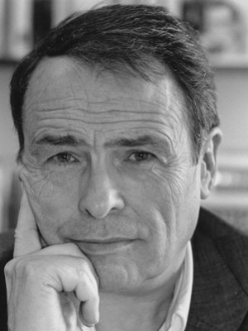

BIOGRAFÍA DE FREIRE

(Recife, Brasil, 1921 - São Paulo, 1997) Pedagogo brasileño. Estudió filosofía en la Universidad de Pernambuco e inició su labor como profesor en la Universidad de Recife, como profesor de historia y filosofía de la educación.

En 1947 inició sus esfuerzos para la alfabetización de adultos, que durante los años sesenta trataría de llevar a la práctica en el nordeste de Brasil, donde existía un elevado índice de analfabetismo. Con la ayuda del obispo Helder Cámara, promovió en 1961 el denominado «movimiento de educación de base», a la vez que desarrollaba su metodología educativa. Con la llegada al poder en 1964 del general Humberto Castelo Branco, fue detenido y hubo de abandonar el país. En el exilio ejerció como asesor educativo de diversas instituciones, entre ellas la UNESCO. Regresó a Brasil en 1980.

Desde unas creencias profundamente cristianas, Paulo Freire concibió su pensamiento pedagógico, que es a la vez un pensamiento político. Promovió una educación humanista, que buscase la integración del individuo en su realidad nacional. Fue la suya una pedagogía del oprimido, ligada a postulados de ruptura y de transformación total de la sociedad, que encontró la oposición de ciertos sectores sociales. Definió la educación como un proceso destinado no a la domesticación sino a la liberación del individuo, a través del desarrollo de su conciencia crítica.

Las ideas educativas de Paulo Freire quedaron recogidas en los diversos ensayos que publicó. Entre otros títulos, destacan La educación como práctica de la libertad (1967), Pedagogía del oprimido (1969) y Educación y cambio (1976).

